PROCEDIMENTO PARA RECEBIMENTO E AVALIAÇÃO DA QUALIDADE

Objetivo
Este documento estabelece os procedimentos necessários para o recebimento provisório, a avaliação da qualidade e o recebimento definitivo do objeto da contratação, que são as etapas da execução da Ordem de Serviço ou de Fornecimento de Bens onde o fiscal técnico deve participar.

Legislação
Art. 19 da Instrução Normativa SGD/ME nº 1, de 4 de abril de 2019
Art. 73 da Lei nº 8.666, de 1993

Papéis e Responsabilidades
Papel | Responsabilidade
Fiscal técnico do contrato | Responsabilidades previstas na IN01, de 4 de abril de 2019
Fiscal requisitante | Responsabilidades previstas na IN01, de 4 de abril de 2019

Procedimentos
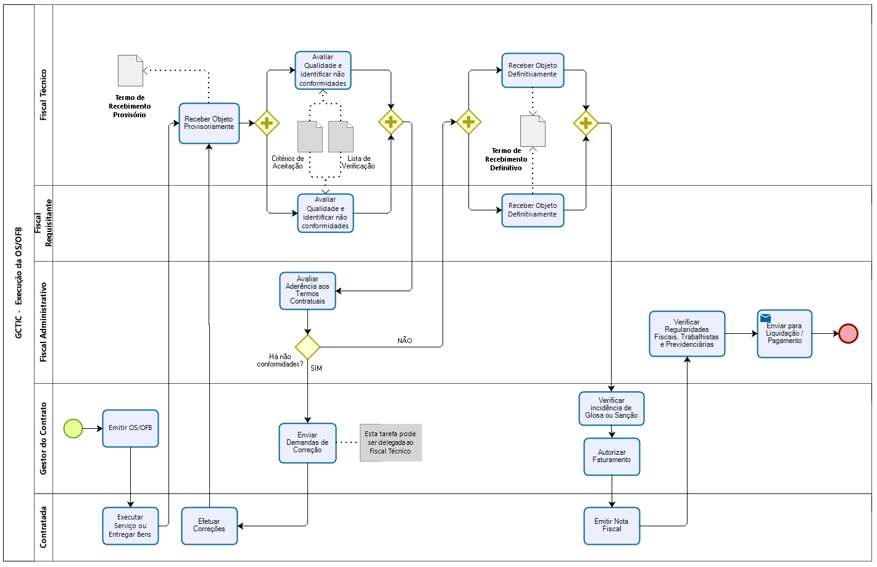
Figura 1. Fluxo de Execução da OS/OFB

1. Receber objeto provisoriamente
- O responsável deverá preencher e assinar o recebimento provisório, quando da entrega do objeto constante na Ordem de Serviço ou de Fornecimento de Bens. O modelo do Termo de Recebimento Provisório está disposto na página da STI, menu Contratações de TIC, seção Orientações.
https://www.ufpe.br/sti/governanca-de-tic/contratacoes-de-tic/orientacoes
2. Avaliar qualidade e identificar não conformidades
- Após o recebimento provisório do objeto, deverá ser avaliada a qualidade dos serviços realizados ou dos bens entregues e justificativas, a partir da aplicação das listas de verificação e de acordo com os critérios de aceitação definidos em contrato, a cargo dos Fiscais Técnico e Requisitante do Contrato.
- A avaliação da qualidade será feita utilizando a inspeção total do fornecimento de bens/da prestação de serviços ou utilizando a inspeção por amostragem.

Abordagem | Quando utilizar?
Inspeção total | Sempre que possível
Inspeção por amostragem | Quando o quantitativo dos bens e do serviço for de tamanho tal que o custo-benefício de se inspecionar a amostra completa não seja aceitável. Nestes casos deverá ser definida o tamanho adequado da amostra a ser considerada conforme seção a seguir.

2.1 Elaboração e análise da amostra
- Quando não houver a possibilidade de inspeção total dos itens adquiridos ou do serviço fornecido, deverá ser feita a inspeção de pelo menos 10% da amostra de cada lote. No caso da aquisição de produtos que pertençam a diferentes lotes de produção, a inspeção por amostragem deverá ser feita em cada lote. Nos casos em que isto não seja possível, deverá ser justificado no documento Lista de Verificação.
- Para cada lote:
- Retira-se amostras do tamanho da amostra (proporção em relação ao lote) definido.
- Examina-se uma a uma de acordo com a Lista de Verificação.
- Se o número de defeituosos for menor ou igual ao Número de Aceitação - ou Percentual de Aceitação da amostra - o lote é aceito.
2.2. Lista de verificação
- O modelo de lista de verificação está disposto na página da STI, menu Contratações de TIC, seção Orientações.
https://www.ufpe.br/sti/governanca-de-tic/contratacoes-de-tic/orientacoes
- A lista de verificação definitiva deverá ser complementada com base nas características do bem ou serviço de TIC previstas no Termo de Referência.
2.3. Registro de falhas ou defeitos
- Após a aplicação da lista de verificação, deve-se registrar as falhas ou defeitos no objeto e as não conformidades com os termos contratuais definidos.
- As falhas, defeitos e não conformidades devem ser registradas no Formulário de registro de falhas ou defeitos (não-conformidades). O modelo para o formulário está disposto na página da STI, menu Contratações de TIC, seção Orientações.
https://www.ufpe.br/sti/governanca-de-tic/contratacoes-de-tic/orientacoes
3. Recebimento Definitivo
- O Fiscal Requisitante e o Fiscal Técnico do Contrato preencherão e assinarão o Termo de Recebimento Definitivo, com base nas informações produzidas nos incisos I a VII do artigo 33 da IN01 de 4 de abril de 2019. O termo deverá utilizar o modelo disponível na página da STI, menu Contratações de TIC, seção Orientações.
https://www.ufpe.br/sti/governanca-de-tic/contratacoes-de-tic/orientacoes

